Jahreshauptversammlung im Lausitzer Bergland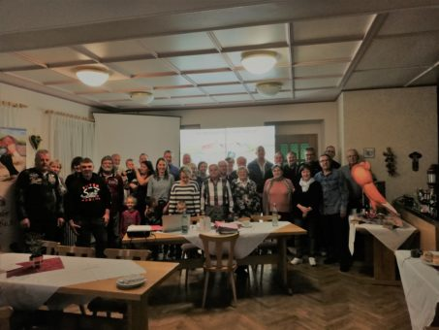
Gruppenbild der Teilnehmer der JHV
Am 26.09.2020 führte der Internationale Starwitzer Club e.V. seine Jahreshauptversammlung im staatlich anerkannten Erholungsort Lawalde in mitten des Lausitzer Berglandes durch. Lawalde liegt im Länderdreieck Polen, Tschechien und Deutschland.
Bereits am Vortag reisten die meisten Mitglieder, teils mit Partner oder der ganzen Familie an.
Um 10 Uhr begrüßte der 1.Vorsitzende Zfr. H. Schulz alle Anwesenden. Insbesondere wurde unser Ehrenvorstand H. Kratzer und als Gast Zfr. Winkler vom Robert-Oettel-Verein Löbau herzlichst begrüßt. Neben einem weiteren Gast erschienen 28 Mitglieder. Leider konnten unsere tschechischen Zuchtfreunde aufgrund der kurzfristigen Schließung der Grenze nicht teilnehmen, was wir sehr bedauern mussten.
Zum Gedenken an unser verstorbenes Ehrenmitglied Rudi Melior, welcher über Jahrzehnte den Starwitzer, insbesondere die Roten und die Weißen, mitprägte, erhoben sich alle Anwesenden.
Die Tagesordnung wurde einstimmig bestätigt.
Als Kassenprüfer wurden die Zfrdn. Margitta Stötzer und Sylvia Schulz einstimmig gewählt.
Als nächstes folgte der Bericht des 1.Vorsitzenden, welcher das vergangene Jahr unter Beachtung der schwierigen Situation, die durch die Pandemie entstanden ist, Revue passieren ließ. Besonders erfreut ist die Anmeldung von vier neuen Mitgliedern.
Der Kassierer trug ausführlich die Kassengeschäfte einschl. Einnahmen und Ausgaben sowie des derzeitigen Kassenbestandes vor. Im Jahr 2019 hatte der Club 62 Mitglieder, wovon lediglich 4 Mitglieder mit dem Beitrag in Verzug sind. Diese Zuchtfreunde werden vom Kassierer nochmals schriftlich oder per Telefon zur Zahlung aufgefordert. Die Kassenprüfer bescheinigten dem Kassierer eine ordnungsgemäße und nachvollziehbare Kassenführung, es gab keine Beanstandungen. Die Kassenprüfer stellten den Antrag den Gesamtvorstand zu entlasten, was einstimmig durch die Mitgliedschaft auch erfolgte.
Aufgrund des Fehlens des Zuchtwartes berichtete Zfr. H. Schulz über den derzeitigen Zuchtstand. Er hob dabei besonders hervor, dass unser Starwitzer eine Kropftaube ist. Maßgeblich sind Figur, Haltung, Blaswerk, Stand sowie Beineinbau. Hinzu kommen als besondere Rassemerkmale eine schön angesetzte Muschelhaube mit gut ausgebildeten beidseitigen Rosetten, ein klares bzw. leicht geädertes Perlauge (bei den geelsterten Farbenschlägen ein dunkles Auge), entsprechende Farb- und Zeichnungsmerkmale sowie ein ruhiges Wesen. Zu beachten ist, dass nicht alle vorhandenen Farbenschläge über einen „Kamm“ zu betrachten sind. Vielmehr sollten die seltenen Farbenschläge, welche sich teils nur in einer Züchterhand befinden, zuchtstandsbezogen und fördernd bewertet werden. Ausschlussfehler sind dabei zu ahnden. Im Einzelnen wurden die in der letzten Ausstellungssaison gezeigten Tiere, farbschlagsbezogen besprochen. Hervorgehoben wurden bei den seltenen geelsterten und getigerten Starwitzern die Zuchtfreunde K. Rommel (D) und E. Cigan (CZ), die schon über 35 Jahre diesen Farbenschlägen, die Treue halten. Im Rahmen einer Powerpoint-Präsentation wurden neben Vorzügen auch Wünsche und Mängel aufgezeigt. Dabei wurden richtungsweisende Hinweise für die Bewertung der Tiere gegeben. Es erfolgte eine sachliche Diskussion zu den verschiedenen Kriterien, welche im neuen Zuchtprogramm vorgestellt wurden. Einkreuzungen von Fremdrassen sollten aufgrund der breit aufgestellten Farbpalette nicht mehr vorgenommen werden. Das Zuchtprogramm wurde von den anwesenden Mitgliedern einstimmig angenommen. Es ist mit vielen Erfahrungswerten, züchterischen Hinweisen und Ratschlägen ein fundiertes Nachschlagwerk für alle Starwitzer-Züchter, Preisrichter und Neuanfängern.
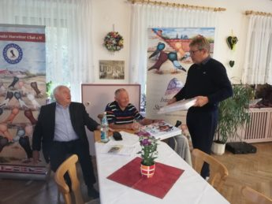
H.Schulz überreicht dem Oberbürgermeister der Stadt Löbau Herrn D. Buchholz die Preise zur EU-Schau.
Zwischenzeitlich hat sich auch der Oberbürgermeister D.Buchholz der Stadt Löbau eingefunden und wurde von H.Schulz herzlich begrüßt. Die rassebezogene Europaschau wird am 31.10./01.11.2020 in Löbau stattfinden. Der OB gab einen umfassenden Einblick zu der geplanten Veranstaltung, die im Rahmen einer landwirtschaftlichen Messe durchgeführt werden wird. Er dankte dem ISC für dessen Teilnahme. Bereits zum 8.mal wird diese Veranstaltung durchgeführt und wird von vielen Familien aus dem Länderdreieck besucht. Die Europaschau des ISC wird als Rudi-Melior-Gedächtnisschau dort stattfinden.
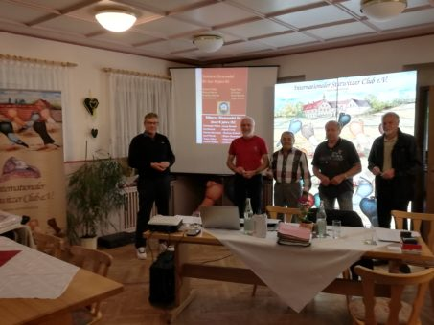
Ehrung der Mitglieder mit der goldenen Ehrennadel des ISC
Ehrungen: Mit der goldenen Ehrennadel des ISC wurden die Zuchtfreunde E. Ley, E. Cigan, K. Rommel, W. Merker, U. Scholz, F. Schmidt, D. Möller, G. Vollrath, R. Teske, H. Schmidt und J. Lindner aufgrund ihrer langjährigen Mitgliedschaft und der besonderen züchterischen Leistungen ausgezeichnet.
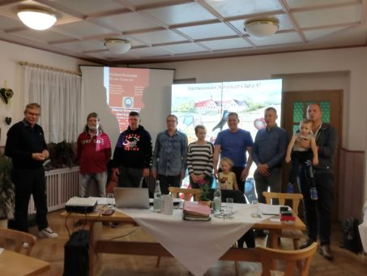
Ehrung der Mitglieder mit der silbernen Ehrennadel des ISC
Die silberne Ehrennadel erhielten die Zuchtfreunde Ch. Mehre, K. Dittrich, Martin Herrmann, J. Placek, T. Kühnl, H. Madsen, J. Roszak, H. Tvrdy, A. Kalisch, D. Danneberg, M. Dörre und J. Mahlow.

Nach dem Mittagessen wurde die Jungtierbesprechung durchgeführt. Die Zfrde. D. Richter, H. Schulz und Martin Herrmann übernahmen die Beurteilung der 25 vorgestellten Tauben. Die besten Tiere kamen von Marcus Herrmann 1,0 blaugehämmert, Martin Herrmann 0,1 blaufahl, Wigbert Dille 1,0 schwarzweißschwingig.
Leider musste die große Flugshow wegen des starken Regens entfallen. Bei Kaffee, Kuchen und vielen Fachgesprächen konnte dann auch der Nachmittag gut verbracht werden. Am Abend folgte dann ein gemeinsamer Züchterabend, an dem auch der OB der Stadt Löbau nebst Gattin und Zuchtfreunde des Robert-Oettel-Vereins teilnahmen. Wir bedanken uns bei der Gastgeberin für die sehr gute Bewirtung und Zfr. H,Schulz für die gelungene Organisation der JHV.

Diethardt Möller, 2.Vorsitzender

